Pusťte se do jarní údržby se spreji od Primalexu

Praha, 26. dubna 2017 – Připravit kolo, motorku nebo auto na novou sezónu je zase o něco snazší. V nové řadě univerzálních barev a speciálních sprejů značky Primalex si rychle najdete, co potřebujete, a navíc za rozumnou cenu. Kromě barev, speciálního spreje na disky nebo žáruvzdorné barvy na výfuky přináší Primalex i praktický mazací sprej.

Šest věcí, které si vaše kolo, motorka nebo auto po zimě zaslouží

Auto zažilo krušnou zimu, motorka a kolo stály několik měsíců v garáži. Obojí je důvodem pro údržbu. S novou řadou barevných a speciálních sprejů značky Primalex to zvládnete snadno a rychle.

- Opravte loňské šrámy na kole. Zvolte akrylátovou barvu ve spreji, na výběr je 24 atraktivních odstínů. Barva se vám bude hodit i jinde, můžete ji použít v interiéru i venku a vedle kovu je vhodná i na dřevo, plast a keramiku.
- Kolo i motorka potřebují promazat řetěz. Na to je ideální mazací sprej Primalex. Nadchne vás okamžitou vysokou penetrací a schopností odstranit vlhkost. Spolehlivě uvolňuje a maže.
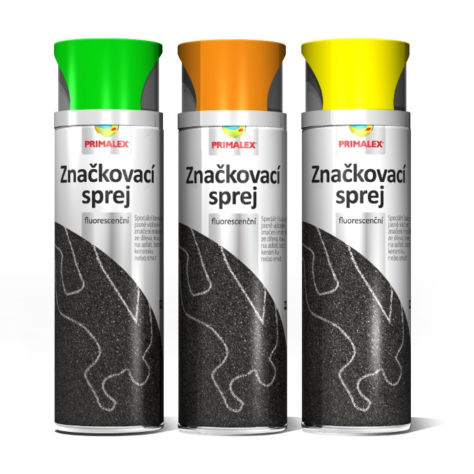
- Na řadě je nárazník. Tato exponovaná část auta vyžaduje před případnou opravou ošetřit speciální transparentní základovou barvou na namáhané nebo ohýbané plasty a nárazníky.
- Zaměřte se i na disky kol. Pro ně Primalex vytvořil stříbrnou barvu, která poskytne dlouhodobou antikorozní ochranu
a odolnost proti poškrábání.
- Nezapomeňte na výfuk. Ten zaslouží ošetřit žáruvzdornou barvou až do teploty 700 °C.
- Do výbavy v autě přibalte fluorescenční sprej. Může se hodit k vyznačení místa nehody, pokud by se stala vám nebo někomu ve vašem okolí. Pamatujte, že štěstí přeje připraveným. Hodit se vám bude i na značení dřeva, kovu, asfaltu, keramiky, betonu nebo i smaltu.

Jak vybírat spreje

Nabídka sprejů na českém trhu není zrovna přehledná, a právě to se Primalex rozhodl změnit. Vybral nejpopulárnější výrobky a odstíny a každý z nich doplnil obrázkem s příkladem použití. S novými spreji značky Primalex je tedy hned jasné, na co se hodí, nemusíte dlouze studovat obal.

Úspěch sprejů spočívá v jejich jednoduchém použití. Žádné velké přípravy, snadná práce, rychle hotovo. O dlouhotrvající radost z výsledku se postará vysoká přilnavost barev, odolnost proti vnějším povětrnostním vlivům, rzi nebo chemikáliím, jako jsou olej nebo nafta. Prostě radost s nimi pracovat.

O značce Primalex
Základem sortimentu značky Primalex jsou malířské nátěry, které si získaly oblibu jednoduchou aplikací, velkým výběrem druhů, a především trvale stabilní kvalitou, která je kromě vlastní laboratoře kontrolována organizací ITC Zlín. Primalex je jednou z mála značek, jež certifikovala systémy ISO 9001, ISO 14001 a OHSAS 18001 společně, a získala tak Zlatý certifikát pro integrovaný systém řízení. Obdržela také mezinárodně uznávané certifikáty IQNet. Primalex dodává na trh kompletní spektrum nátěrových hmot zahrnující vnitřní malířské nátěry, fasádní barvy, omítky, barvy na kov a dřevo, zateplovací systém a prostředky na úpravu podkladu. Disponuje sítí přibližně 300 Kolorovacích center pro obarvování nátěrových hmot. Ta je nejširší v rámci České a Slovenské republiky s ideální dostupností pro spotřebitele ve všech regionech. Spotřebitelům jsou na nejmodernějších strojích na počkání připraveny vysoce kvalitní obarvené interiérové a fasádní nátěry, omítky a barvy na kov
a dřevo.
O skupině PPG
Vizí společnosti PPG je i nadále zůstat předním světovým výrobcem nátěrových hmot a dalších speciálních produktů, které zákazníkům pomáhají chránit a zkrášlovat jejich vlastní výrobky i okolí. Díky inovacím, úsilí o udržitelný rozvoj a kompetenci v oblasti barev pomáhá PPG svým zákazníkům v průmyslu, dopravě, výrobě spotřebního zboží a na trhu autopříslušenství vylepšovat více povrchů různými způsoby než kterákoli jiná společnost. Společnost PPG byla založena v roce 1883, její centrála má sídlo v Pittsburghu a působí v téměř 70 zemích po celém světě. Akcie společnosti PPG jsou obchodovány na New York Stock Exchange (symbol: PPG).

Podrobnější informace získáte na www.primalex.cz, www.ppg.com nebo na Twitteru (@PPGIndustries).

Pro více informací, prosím, kontaktujte:

Petr Kavalír
PPG DECO CZECH
Brand Marketing Manager
Tel.: +420 222 333 717
Mob.: +420 737 285 977
E-mail: petr.kavalir@ppg.com

Lucie Krejbichová
doblogoo s.r.o.
Account Manager
Mobil: +420 602 359 328
E-mail: lucie@doblogoo.cz

